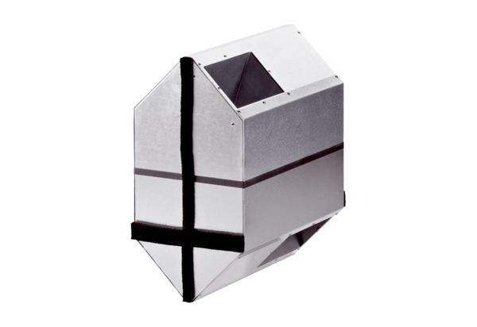Nyári kazetta WRSK 300-400Csomagolási egység: 1 darabVálaszték: K
Termékszám: 0095.0152Gyártó: MAICO

